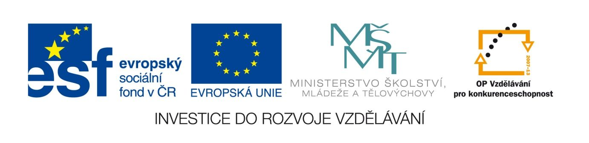

Defoe: Robison Crusoe
VY_12_INOVACE_LITSTARA31
Anotace
Eva Bednářová
červenec 2012
II.ročník – ČJ, osvícenský román

Skupinová práce (úkol I), společná diskuse nad textem (úkoly II. - V.), práce ve dvojicích (úkol VI.)
cíl: prozkoumat známý román z hlediska dobových hodnot, vnímat jej i jako propagaci těchto hodnot. Detailně si všímat úhlu pohledu, z kterého jsou zaznamenávány některé slavné scény románu.

Úkoly:
I. Ve skupinách si zopakujte, co o románu víte:
- hlavní téma románu
- vedlejší téma
- epizody
- motivy pojící se s hlavní i vedlejší postavou
- V Čítance na str.337 ověřte vyprávěcí formu, připomeňte si, jak a proč byla tato forma u různých autorů v různých dobách využívána.
MARTINKOVÁ, V. Čítanka 1. 4. vyd. Praha : Tripolia
ISBN 80-86448-14-2. s. 337.
- Přečtěte si první úryvek v Čítance na str.337
Co všechno se z něj dozvídáme? Jakého typu jsou tyto údaje? Co se např. o jeho dosavadním životě vůbec nedozvídáme? Kterým slohovým útvarem úryvek vlastně je?
- 1)Vzpomeňte si, jak se Robinson zachránil. Jaké to asi bylo? Co přitom prožíval? Jak byste podobnou situaci prožívali vy? Co by se vám asi honilo hlavou?
2) Sledujte v druhém úryvku na str.337, jak se v situaci, kdy mu jde o život, chová Robinson. Všimněte si, čím je celá scéna přežití zakončena. Je Robinsonova modlitba projevem jeho horoucí víry nebo by mohla být projevem něčeho jiného?
- 1) Jaký byl ostrov, na kterém Robinson ztroskotal? Chtěli byste se na takové místo podívat? Proč? Kdybyste ztroskotali, na čem by vám nejvíce záleželo? Co byste nejdříve zjišťovali?
2) Přečtěte si třetí úryvek na str.337. Zjišťujte, co mělo pro Robinsona největší význam. Čemu se věnuje? Jaké své vlastnosti, schopnosti tu projevuje? Co nejvíce postrádá?
3) Jak souvisí Robinsonův způsob jednání s chováním Evropanů té doby (17.století) při jejich kolonizačním úsilí?
4) Proč je pro Robinsona ostrov „hrozný“? Čím je tato hrozivost zapříčiněna?
- Které předměty byste při ztroskotání v podmínkách podobných Robinsonovým nejvíce postrádali? Co by pro vás bylo životně nezbytné?
1) Dočtěte úryvek z románu (str.339 – 340). Zjišťujte, co postrádal Robinson. O čem jeho přání svědčí?
Tamtéž, s.339 – 340.
2) Proč se rozhodne psát si zápisky? Kterou metodu tady používá?
3) Vypište větu, která dokládá vliv soudobého racionalismu.
4) Vyhledejte obraty, které pravděpodobně vycházejí ze slovníku soudobé anglické buržoazie.
- Ve dvojicích sepište vlastnosti, hodnoty, které román propaguje. Jde o vlastnosti dnes uznávané? Jak byste je všechny označili?

